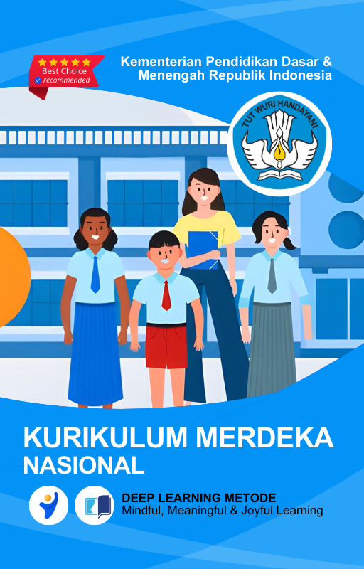



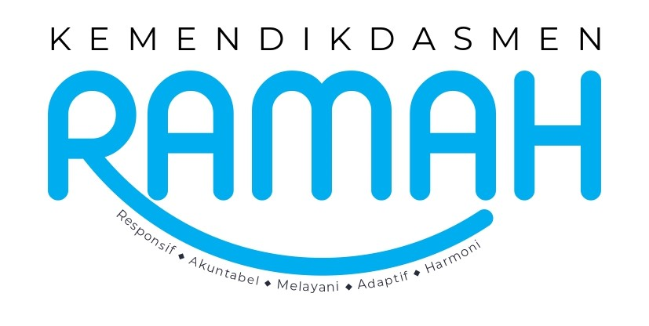

MODUL AJAR
KURIKULUM MERDEKA
Nama Penyusun : _______________ ________________
NIP : _______________________________
Nama Sekolah : _______________________________
Mata pelajaran : _______________________________

Fase, Kelas / Semester : _______________________________
Tahun Ajaran : _______________________________

- INFORMASI UMUM MODUL
Nama Penyusun | : …………………..
Instansi/Sekolah | : SDN …..
Jenjang / Kelas | : SD / VI
Alokasi Waktu | : 6 Minggu
Tahun Pelajaran | : 20.. / 20..

- KOMPONEN INTI
Capaian Pembelajaran Fase C
Pada akhir fase C, peserta didik memiliki kemampuan berbahasa untuk berkomunikasi dan bernalar sesuai dengan tujuan dan konteks sosial. Peserta didik menunjukkan minat terhadap teks, mampu memahami, mengolah, dan menginterpretasi informasi dan pesan dari paparan lisan dan tulis tentang topik yang dikenali dalam teks narasi dan informatif. Peserta didik mampu menanggapi dan mempresentasikan informasi yang dipaparkan; berpartisipasi aktif dalam diskusi; menuliskan tanggapannya terhadap bacaan menggunakan pengalaman dan pengetahuannya; menulis teks untuk menyampaikan pengamatan dan pengalamannya dengan lebih terstruktur. Peserta didik memiliki kebiasaan membaca untuk hiburan, menambah pengetahuan, dan keterampilan.
Fase C Berdasarkan Elemen
Menyimak | Peserta didik mampu menganalisis informasi berupa fakta, prosedur dengan mengidentifikasikan ciri objek dan urutan proses kejadian dan nilai-nilai dari berbagai jenis teks informatif dan fiksi yang disajikan dalam bentuk lisan, teks aural (teks yang dibacakan dan/atau didengar) dan audio.
Membaca dan Memirsa | Peserta didik mampu membaca kata-kata dengan berbagai pola kombinasi huruf dengan fasih dan indah serta memahami informasi dan kosakata baru yang memiliki makna denotatif, literal, konotatif, dan kiasan untuk mengidentifikasi objek, fenomena, dan karakter. Peserta didik mampu mengidentifikasi ide pokok dari teks deskripsi, narasi dan eksposisi, serta nilai-nilai yang terkandung dalam teks sastra (prosa dan pantun, puisi) dari teks dan/atau audiovisual.
Berbicara dan Mempresentasikan | Peserta didik mampu menyampaikan informasi secara lisan untuk tujuan menghibur dan meyakinkan mitra tutur sesuai kaidah dan konteks. Menggunakan kosakata baru yang memiliki makna denotatif, konotatif, dan kiasan; pilihan kata yang tepat sesuai dengan norma budaya; menyampaikan informasi dengan fasih dan santun. Peserta didik menyampaikan perasaan berdasarkan fakta, imajinasi (dari diri sendiri dan orang lain) secara indah dan menarik dalam bentuk prosa dan puisi dengan penggunaan kosakata secara kreatif. Peserta didik mempresentasikan gagasan, hasil pengamatan, dan pengalaman dengan logis, sistematis, efektif, kreatif, dan kritis; mempresentasikan imajinasi secara kreatif.
Menulis | Peserta didik mampu menulis teks eksplanasi, laporan, dan eksposisi persuasif dari gagasan, hasil pengamatan, pengalaman, dan imajinasi; menjelaskan hubungan kausalitas, serta menuangkan hasil pengamatan untuk meyakinkan pembaca. Peserta didik mampu menggunakan kaidah kebahasaan dan kesastraan untuk menulis teks sesuai dengan konteks dan norma budaya; menggunakan kosakata baru yang memiliki makna denotatif, konotatif, dan kiasan. Peserta didik menyampaikan perasaan berdasarkan fakta, imajinasi (dari diri sendiri dan orang lain) secara indah dan menarik dalam bentuk prosa dan puisi dengan penggunaan kosakata secara kreatif.
Tujuan Pembelajaran | Peserta dapat mendiskusikan hal-hal yang membuat kalian bangga menjadi anak Indonesia, dari tempat lahir hingga bahasa. Kalian juga dapat mengenali ragam surat resmi dan surat pribadi, mengisi formulir serta mahir menulis surat elektronik.
Profil Pancasila | - Beriman Bertakwa kepada Tuhan YME dan Berakhlak Mulia  - Berkebhinekaan Global  - Mandiri  - Bernalar  - Kritis  - Kreatif
8 Profil Lulusan | - Keimanan dan Ketakwaan terhadap tuhan YME  Individu yang memiliki keyakinan teguh akan keberadaan tuhan seta menghayati nilai-nilai spriritual dalam kehidupan sehari-hari  - Kewargaan  Individu yang memiliki rasa cinta tanah air, mentaati aturan dna norma social dalam kehidupan bermasyarakat, memiliki kepedulian, tanggungjawab social, serta berkomitmen untuk menyelesaikan masalah nyata yang terkait, keberlanjutan manusia dan lingkungan  - Penalaran Kritis  Individu yang mampu berpikir secara logis, analitis dan reflektif dalam memahami, mngevaluasi, serta memproses informasi untuk menyelesaikan masalah  - Kreativitas  Individu yang mampu berpikir secara inovatif, fleksibel, dan orisinal dalam mengolah ide atau informasi untuk menciptakan solusi yang unik dan bermanfaat  - Kolaborasi  Individu yang mampu bekerja sama secara efektif dengan orang lain secara gotong roying untuk mencapai tujuan Bersama melalui pembagian pesan dan tanggung jawab  - Kemandirian  Individu yang mampu bertanggung jawab atas proses dan hasil belajarnya sendiri dengan menunjukkan kemampuan untuk mengambil inisiatif, mngetasi hambatan, dan menyelesaikan tugas secara tepat bergantung pada orang lain  - Kesehatan  Individu yang memiliki fisik yang prima, bugar, sehat, dan mampu menjaga keseimbangan Kesehatan mental dan fisik untuk mewujudkan kesejahteraan lahir dan batin (well-being)  - Komunikasi  Individu yang memiliki kemampuan komunikasi untrapribadi untuk melakukan refleksi dan antarpribadi untuk menyampaikan ide, gagasan dan antarpribadi untuk menyampaikan ide gagasan, dan informasi baik lisan maupun tulisan serta berinteraksi secara efektif dalam berbagai situasi.
Kata kunci | - Unsur intrinsik cerita  - Mengisi formulir  - Surat resmi dan surat pribadi  - Menulis surat elektronik

Target Peserta Didik : | Jumlah Siswa :
Peserta didik Reguler | 30 Peserta didik (dimodifikasi dalam pembagian jumlah anggota kelompok ketika jumlah siswa sedikti atau lebih banyak)
Kegiatan Pembelajaran Utama / Pengaturan peserta didik : | Assesmen :
- Individu  - Berkelompok (Lebih dari dua orang) | Guru menilai ketercapaian tujuan pembelajaran  - Asesmen individu  - Asesmen kelompok
Model Pembelajaran | Metode dan Model Pembelajaran :
- Tatap muka | Keteladanan, Diskusi, Presentasi  PJBL  Deep Learning
Jenis Assesmen : | Ketersediaan Materi :
- Presentasi  - Produk  - Tertulis  - Unjuk Kerja  - Tertulis | - Pengayaan untuk peserta didik berpencapaian tinggi:  YA/TIDAK  - Alternatif penjelasan, metode, atau aktivitas untuk peserta didik yang sulit memahami konsep:  YA/TIDAK
Media Pembelajaran
- Buku Siswa
- Artikel sesuai tema
- Buku bacaan sesuai tema
- Globe, peta, atlas
- Komputer/gawai dan jaringan internet (apabila tersedia)
Materi Pembelajaran
BAB I Bangga Menjadi Anak Indonesia
- Menyimak cerpen “Aku Anak Indonesia” yang dibacakan guru.
- Menuliskan kaitan antara tokoh, plot, dan sifat tokoh.
- Berdiskusi
- Mencari informasi dari bacaan
- Mengisi formulir
- Mencari makna kosakata dari bacaan.
- Memahami informasi pokok surat resmi dan mengenali unsur-unsur surat resmi
- Memahami isi surat elektronik dan mengisi tabel perbandingan
- Menulis surel
- Mengirim surel
Sumber Belajar :
1. Sumber Utama
- Buku Bahasa Indonesia kelas VI SD
- Kamus

2. Sumber Alternatif
Guru juga dapat menggunakan alternatif sumber belajar yang terdapat di lingkungan sekitar dan disesuaikan dengan tema yang sedang dibahas.

Persiapan Pembelajaran :
- Memastikan semua sarana prasarana, alat, dan bahan tersedia
- Memastikan kondisi kelas kondusif
- Mempersiapkan bahan tayang
- Mempersiapkan lembar kerja siswa

Panduan Pembelajaran
Kegiatan Pendahuluan

. Persiapan Fisik dan Psikis Peserta Didik (Mindful Readiness)
- Guru menyambut peserta didik dengan senyum hangat, sapaan personal, dan pertanyaan reflektif ringan, misalnya:
“Apa kabar kalian hari ini?”
“Siapa yang sedang merasa semangat? Siapa yang butuh semangat dari teman?”
- Guru dapat memandu teknik pernapasan ringan atau stretching kecil selama 2-3 menit untuk membantu anak-anak tenang dan fokus (mindful reset).

2. Pembangkit Semangat dengan Apersepsi Bermakna (Joyful Motivation & KSE)
- Guru menyampaikan cerita singkat, teka-teki, atau permainan ringan yang berkaitan dengan materi, tujuannya adalah untuk membangkitkan rasa penasaran dan semangat, misalnya:
“Kalian tahu tidak, ada satu tokoh yang sangat dekat dengan Nabi Muhammad dan selalu jujur, siapa ya?”
[Lalu lanjut ke pengantar tokoh Abu Bakar Ash-Shiddiq]
- Guru mengaitkan kegiatan apersepsi dengan pengalaman atau perasaan peserta didik:
“Pernah nggak kalian punya teman yang selalu membela dan mendukung kalian?”

3. Doa dan Kesadaran Diri (Spiritual Mindfulness & Respect)
- Guru memberi kesempatan kepada peserta didik untuk memimpin doa bersama sesuai agama dan keyakinan masing-masing.
- Guru membimbing siswa untuk merenungkan makna doa tersebut, misalnya:
“Apa yang kalian rasakan setelah berdoa?”
“Apa harapan kita setelah belajar hari ini?”

4. Klarifikasi Aktivitas dan Keterkaitan dengan Materi (Meaningful Contextualization)
- Guru menjelaskan mengapa aktivitas pembuka itu penting dan bagaimana hal tersebut terhubung dengan nilai-nilai dalam materi hari ini:
“Kita berdoa karena hari ini kita akan belajar tentang seseorang yang sangat dekat dengan Allah dan Rasul-Nya. Abu Bakar Ash-Shiddiq, sahabat yang sangat jujur dan setia.”

5. Diskusi Tujuan dan Rencana Kegiatan (Collaborative Ownership & Deep Learning)
- Guru mengajak peserta didik berdiskusi bersama tentang tujuan dan alur kegiatan belajar hari ini, bukan sekadar memberi tahu. Misalnya:
“Menurut kalian, apa yang ingin kita ketahui tentang sahabat Nabi hari ini?”
“Apa kegiatan yang bisa kita lakukan supaya belajarnya seru dan bermakna?”
- Guru menuliskan tujuan pembelajaran di papan dengan bahasa yang sederhana dan bisa dimengerti, lalu mengajak siswa menyuarakan kembali dengan kata-kata mereka sendiri.

Kegiatan Inti

KUIS KARAKTER DAN KEMAMPUAN BAIKKU
Kegiatan pembuka berupa kuis ini bertujuan untuk membuat suasana kelas menjadi lebih akrab setelah libur kenaikan kelas. Setelah lima tahun bersama, tentu para peserta didik sudah mengenal karakter temantemannya. Kuis ini akan membantu mengenali dan mengapresiasi karakter dan kemampuan baik yang dimiliki oleh setiap peserta didik. Harapannya, dengan hanya menyebutkan sifat-sifat baik, kegiatan ini akan menebarkan energi positif yang akan menghangatkan suasana belajar pada awal tahun ajaran. Bapak/Ibu guru pun dipersilakan untuk bergabung dalam permainan ini.
Peserta didik menentukan dua karakter baik atau kemampuan yang dimilikinya. Lalu peserta didik membayangkan dua benda atau binatang yang memiliki karakter atau kemampuan tersebut. Secara bergantian, peserta didik mengucapkan benda atau binatang yang menggambarkan keunikan kepribadian masing-masing di depan kelas. Contoh: “Saya seperti burung elang.”
Bergantian dengan teman-teman, peserta didik akan mengucapkan benda atau binatang yang menggambarkan keunikan diri masing-masing di depan kelas. Contoh:
“Saya seperti burung elang.” Kemudian, peserta didik lain menebak karakter dan kemampuan yang diwakili oleh benda/hewan tersebut.
Kesalahan Umum: peserta didik mungkin menyebutkan sifat buruk untuk mengejek. Ingatkan mereka tujuan permainan ini adalah mengapresiasi karakter baik dan kebaikan teman. Menyebutkan sifat yang buruk akan menyakiti hati teman.

Kegiatan 1
Menyimak Cerpen “Aku Anak Indonesia”
  Peserta didik menyimak dengan saksama, memahami, memaknai instruksi yang lebih kompleks sesuai jenjangnya, memahami dan menganalisis ide pokok dan ide yang lebih terperinci dalam paparan guru atau teman dan dalam teks audiovisual dan teks aural (teks yang dibacakan, misalnya buku atau yang dibacakan nyaring atau siaran berita). |   Mengidentifikasi dan memahami kata-kata yang memiliki makna jamak yang sering digunakan sehari-hari (misalnya keberagaman, warisan) dan kata-kata baru (misalnya globalisasi) pada teks sesuai jenjangnya dengan menggunakan petunjuk visual dan konteks kalimat yang mendukung.
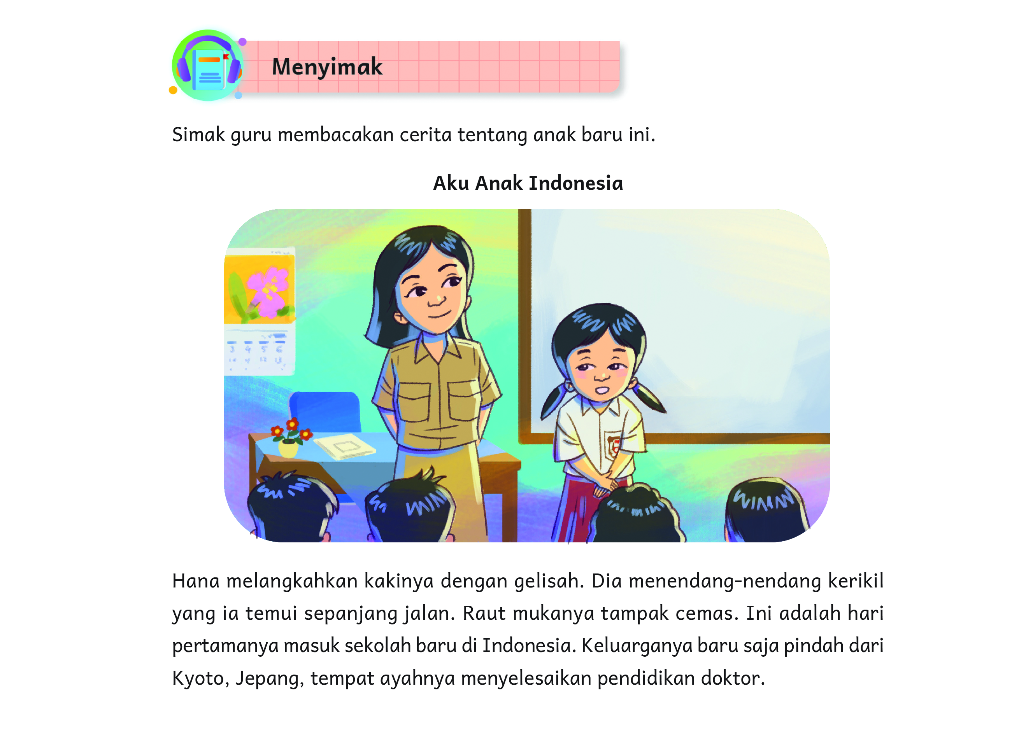
Tip Pembelajaran
Agar tujuan menyimak tercapai, guru memberikan arahan apa yang seharusnya dilakukan oleh peserta didik ketika menyimak: memahami alur cerita, mengidentifikasi nama-nama tokoh, dan mencatat kata-kata baru yang belum dipahami.
Guru membacakan dengan kecepatan sedang sambil memerankan suara yang berbeda untuk setiap karakter dalam cerita. Guru dapat membuat topi kertas sederhana dengan tulisan nama tokoh yang diperankan ketika membacakan tentang tokoh tersebut.
Setiap selesai membaca satu alinea, guru memberi jeda dan menanyakan bila ada kosakata yang belum dipahami. Peserta didik menuliskan arti kosakata baru dan contoh kalimatnya di buku tulis masing-masing. Lalu peserta didik diminta maju menuliskan kata-kata tersebut di papan tulis.
Inspirasi Kegiatan
Guru memandu peserta didik untuk memerankan kisah tersebut, dengan plot cerita yang sama, namun percakapannya dibuat spontan dan boleh improvisasi.
Ketika berdiskusi, guru bisa meminta peserta didik yang mempunyai pengalaman menjadi murid baru atau pernah berteman dengan murid baru untuk menceritakan pengalamannya.
Kesalahan Umum
Guru membaca terlalu cepat. Guru membaca terlalu lirih sehingga kurang bisa didengar oleh peserta didik yang duduk di belakang.
Jawaban Memahami Cerpen “Aku Anak Indonesia”
Tokoh utama dalam cerita ini adalah Hana. Hana khawatir tidak dapat diterima oleh teman-teman di sekolah barunya. Kekhawatiran Hana tidak terbukti karena teman-teman baru Hana terbuka berkenalan dengannya dan senang membantunya dalam menyesuaikan diri di sekolah barunya. Setuju, anak-anak Indonesia bersifat terbuka, berkawan, dan senang membantu.
Catatan: Peserta didik bisa mempunyai jawaban lain selama masih masuk akal atau sesuai dengan konteks. Kreativitas dalam berpikir dengan sudut pandang yang berbeda akan membuka ruang diskusi dan proses berpikir tingkat tinggi. Guru kemudian mengembangkan peran membuat kesimpulan terbaik atas permasalahan yang ada berdasarkan sudut pandang peserta didik.
Kalau ada murid baru di kelas saya, saya akan berkenalan dengannya dan menawarkan bantuan supaya dia tidak merasa sungkan di sekolah barunya. Catatan: Peserta didik bisa mempunyai jawaban lain selama masih masuk akal atau sesuai dengan konteks. Jawaban berbeda-beda sesuai dengan daerah asal dan latar belakang masing-masing.
Kosakata Baru dalam Bacaan “Aku Anak Indonesia” KBBI https://kbbi.kemdikbud.go.id
- menjura: v ark membungkuk dengan menangkupkan kedua tangan (dengan maksud menghormat)
- berdentang: v berbunyi “tang, tang” (seperti besi dipukul keras-keras dan sebagainya)
- siang bolong: ki tengah hari ketika matahari sedang panas-panasnya
- degup: n tiruan bunyi denyut jantung yang keras
- menyanggah: v mempunyai pendapat lain (berbeda) dengan pemrasaran dan sebagainya (dalam diskusi)
- menciut: v ki menjadi tawar atau takut (tentang hati, perasaan)
- membesarkan hati: 1. menggembirakan hati 2. memberanikan hati 3. membanggakan - buah tangan: barang yang dibawa dari bepergian; oleh-oleh
- cendera mata: n pemberian (sebagai kenang-kenangan, sebagai pertanda ingat, dan sebagainya); tanda mata
- arsitektur: 1.seni dan ilmu merancang serta membuat konstruksi bangunan; 2. metode dan gaya rancangan suatu konstruksi bangunan
- doktor: n gelar kesarjanaan tertinggi yang diberikan oleh perguruan tinggi kepada seorang sarjana yang telah menulis dan mempertahankan disertasinya

Kegiatan 2
Unsur Intrinsik Cerpen “Aku Anak Indonesia”

Mengidentifikasi dan menyebutkan permasalahan yang dihadapi tokoh cerita pada teks naratif yang sesuai jenjangnya serta solusi yang dilakukan oleh tokoh tersebut.
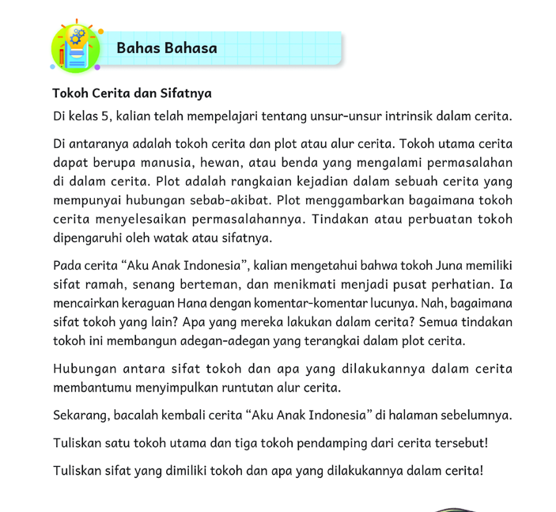 | 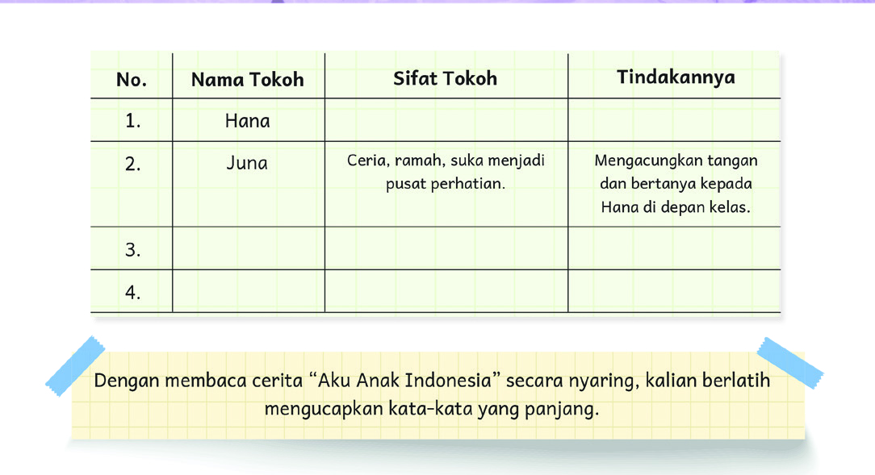
Jawaban Tokoh Cerita dan Sifatnya
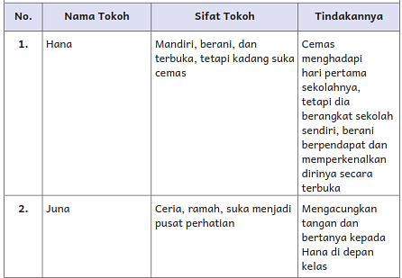
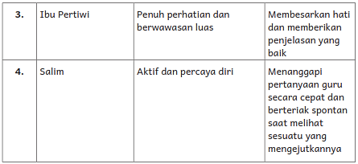
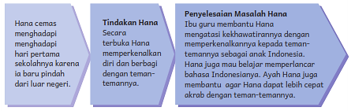
Inspirasi Kegiatan  - Setelah para peserta didik mendapatkan kesimpulan tentang sifat tokoh, adakan pantomim untuk menggambarkan karakter setiap tokoh. Satu peserta didik berpantomim dengan memilih tokoh tertentu, dan peserta didik lain menebak. | Tip Pembelajaran  - Arahkan peserta didik untuk tidak hanya mengidentifikasi tokoh dan plot saja, tetapi mencari kaitan antara dua unsur intrinsik tersebut.  - Arahkan peserta didik untuk mengambil kesimpulan sifat tokoh dari memahami cara tokoh menjalani permasalahannya dalam cerita.
Kesalahan Umum
Peserta didik cenderung melihat sifat atau karakter tokoh dari kata sifat atau penggambaran secara eksplisit. Guru sebaiknya memandu peserta didik untuk lebih mengeksplorasi sifat dan karakter tokoh yang tersirat dalam cerita.
Instrumen Penilaian
Isi kolom dengan nama peserta didik!
Belum mampu mengidentifikasi tokoh, permasalahan, dan solusinya | Mampu mengidentifikasi beberapa tokoh, permasalahan, dan solusinya dengan bantuan guru | Mampu mengidentifikasi tokoh-tokoh utama, permasalahan, dan solusinya secara mandiri | Mampu mengidentifikasi semua tokoh, permasalahan, dan solusinya secara mandiri
Nilai = 1 | Nilai = 2 | Nilai = 3 | Nilai = 4

Kegiatan 3
Berdiskusi: Asal-usul Anak Indonesia
  Berpartisipasi aktif dalam diskusi dengan menanggapi pernyataan teman diskusi, menggunakan kata kunci yang relevan dengan topik bahasan diskusi. Menanyakan pertanyaan dengan kalimat yang jelas sehingga dipahami oleh teman diskusi. | 
Tip Pembelajaran  - Untuk diskusi pertama di kelas, guru bisa menjadi pemandu/ pemimpin diskusi. Tugasnya adalah memberi contoh bagaimana memandu diskusi dengan baik, yaitu dengan memberi kesempatan kepada peserta didik untuk menyampaikan pendapat dan memberikan contoh bertanya lebih lanjut tentang pendapat tersebut. Selanjutnya, memberi kesempatan peserta didik lain untuk menyanggah.  - Untuk diskusi selanjutnya, peserta didik bisa menjadi pemimpin diskusi. | Inspirasi Kegiatan  - Agar diskusi menjadi lebih semarak, tata ruang kelas seperti dalam gelar wicara (talkshow) di televisi.  - Salah seorang peserta didik menjadi tuan rumah (host), sementara beberapa peserta didik lain menjadi panelis atau narasumber.  - Sematkan peran tertentu untuk para narasumber, misalnya anak Indonesia yang lahir di negara tertentu, anak Indonesia dengan orang tua campuran, dan anak Indonesia yang sudah lama tinggal di luar negeri.
Kesalahan Umum
  - Kadang peserta didik atau bahkan guru menertawakan pendapat peserta didik lain yang terlalu naif atau lucu. Sebaiknya hal ini dihindari karena peserta didik tersebut bisa merasa diremehkan. Hormati setiap pendapat meskipun berbeda dengan pendapat orang kebanyakan. Tanyakan alasan di balik pendapat tersebut.
- Guru tidak bisa menahan diri “mematahkan” pendapat peserta didik. Sebaiknya guru memberikan contoh pada seisi kelas untuk mendengarkan pendapat peserta didik dengan saksama.

Kegiatan 4  Mengisi Formulir    Menuliskan kalimat dengan tanda baca: tanda titik, koma, tanda tanya, tanda seru, dan tanda petik sesuai dengan fungsinya. Menuliskan kalimat dengan spasi di antara kata. Menulis kalimat dengan huruf kapital di awal kalimat. | 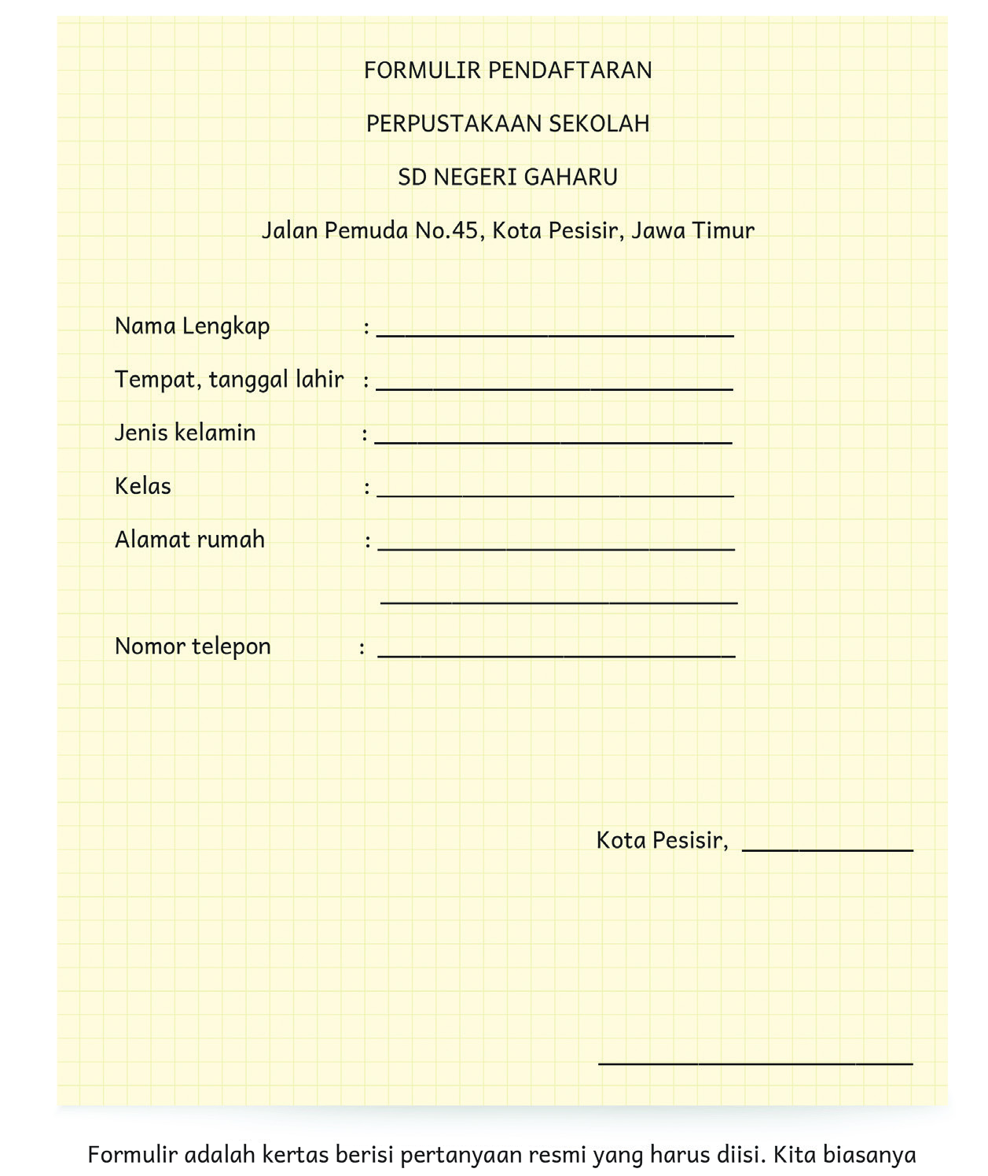
Tip Pembelajaran  - Sampaikan kepada peserta didik pentingnya keterampilan mengisi formulir yang akan terus kita pakai sepanjang hayat, misalnya formulir KTP, pendaftaran sekolah, pengajuan paspor dan visa, dan pengajuan beasiswa.  - Berikan contoh-contoh formulir dengan format yang berbeda.  - Ingatkan peserta didik untuk hanya memberikan data/informasi pribadi kepada pihak/instansi resmi yang bisa dipercaya. |  | Inspirasi Kegiatan  - Mintalah peserta didik untuk membawa contoh-contoh formulir yang ada di rumah. Diskusikan persamaan dan perbedaan formulir tersebut dan cara pengisiannya.  - Lalu peserta didik menerapkan pengetahuannya tentang pengisian formulir dengan bermain peran. Secara berpasangan, seorang peserta didik berperan sebagai seorang petugas perpustakaan dan teman yang lain menjadi calon pengguna perpustakaan (pemustaka). Petugas perpustakaan memberikan formulir dan calon pemustaka mengisinya.
Kesalahan Umum
Peserta didik tidak tahu data-data pribadinya. Peserta didik kurang memahami atau melewatkan petunjuk pengisian, misalnya diberi tanda centang, dicoret yang tidak perlu, dan tanda tangan dengan nama terang.

Kegiatan 5
Membaca untuk Mencari Informasi: Teks “Sekilas Sejarah Bahasa Indonesia”

Menemukan dan mengidentifikasi informasi pada satu paragraf atau pada fitur grafis (grafik, bagan, dll.) serta informasi lain yang ditambahkan oleh penerbit dalam bentuk glosarium sesuai untuk jenjangnya.
Tip Pembelajaran  - Sebelum meminta peserta didik membaca, sampaikan terlebih dahulu tujuan membaca teks tersebut, yaitu untuk mencari informasi tertentu, bukan untuk memahami secara keseluruhan.  - Pastikan peserta didik memahami pertanyaan atau informasi yang akan dicari pada bacaan.  - Ingatkan peserta didik untuk tidak perlu membaca seluruh kalimat, fokuslah pada kata-kata kunci yang akan menghasilkan informasi yang dicari. | Inspirasi Kegiatan  Berlatihlah memindai bacaan dengan artikel lain dari surat kabar, majalah, atau internet yang sesuai tema. Sebelum membaca, tulis pertanyaan atau informasi yang dicari di papan tulis. Beri batas waktu membaca dengan mengaktifkan stopwatch. Setelah waktu membaca habis, peserta didik boleh berlomba menuliskan jawaban di papan  tulis.
Kesalahan Umum Peserta didik kehilangan fokus dan hanya melihat kata-kata secara acak. Bantu peserta didik agar fokus dengan memahami terlebih dahulu kata-kata kunci dari pertanyaan atau informasi yang dicari. Berikan banyak latihan untuk peserta didik.
Instrumen Penilaian
Isi kolom dengan nama peserta didik.
Belum mampu mencari informasi dengan memindai bacaan | Mampu mencari informasi dengan memindai bacaan dengan bantuan guru | Mampu mencari informasi dengan memindai bacaan secara mandiri, namun perlu waktu lama | Mampu mencari informasi dengan memindai bacaan secara cepat dan mandiri
Nilai = 1 | Nilai = 2 | Nilai = 3 | Nilai = 4
1: Kurang 2: Cukup 3: Baik 4: Sangat Baik

Kegiatan 6 Surat Resmi

Peserta didik dapat memahami informasi pokok dalam surat resmi. Peserta didik dapat mengenali unsur-unsur surat resmi.
Tip Pembelajaran  Agar peserta didik memahami konteks surat resmi, Bapak/Ibu Guru dapat menunjukkan surat edaran atau surat pemberitahuan yang belakangan disampaikan pihak sekolah kepada orang tua. Bapak/Ibu Guru mengingatkan informasi pokok dalam menulis atau membaca surat resmi, misalnya waktu, tempat, jenis kegiatan. | Inspirasi Kegiatan  Bapak/Ibu Guru dapat bermain peran dengan peserta didik dalam menyusun surat resmi terkait kegiatan yang akan diadakan oleh pihak sekolah.
Jawaban Unsur-Unsur Surat Resmi
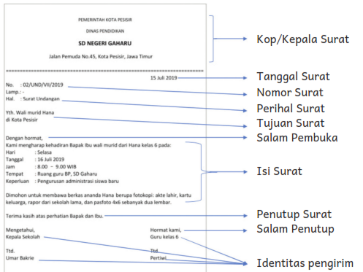
Kesalahan Umum
Peserta didik menggunakan ragam bahasa tidak resmi dalam penyusunan surat resmi. Penulisan tanda baca dan ejaan dalam surat resmi kurang diperhatikan. Peserta didik kurang memerhatikan detail informasi pokok dalam membaca surat resmi.

Kegiatan 7 Surel dari Lani: Membandingkan Kehidupan Diaspora Indonesia 
Penyebab terjadinya sesuatu masalah atau kejadian, hubungan sebab-akibat yang lebih kompleks, pengategorian (persamaan dan perbedaan kelompok orang, tempat, dan kejadian). Elaborasi perasaan diri sendiri dan orang lain.
Tip Pembelajaran  - Sebelum meminta peserta didik membaca, sampaikan terlebih dahulu tujuan membaca teks tersebut, yaitu untuk mencari informasi tertentu, bukan untuk memahami secara keseluruhan.  - Pastikan peserta didik memahami pertanyaan atau informasi yang akan dicari pada bacaan.  - Ingatkan peserta didik untuk tidak perlu membaca seluruh kalimat, fokuslah pada kata-kata kunci yang akan menghasilkan informasi yang dicari. | Inspirasi Kegiatan  Buatlah kelompok-kelompok dari peserta didik yang mempunyai orang tua dari daerah yang berbeda di Indonesia. Mintalah peserta didik ini berbicara dalam kelompok mereka untuk menceritakan perbedaan tradisi ketika memperingati hari raya, termasuk tradisi cara berkunjung, cara berpakaian, menu makanan, dan lain-lain. Peserta didik lain boleh mengajukan pertanyaan atau memberikan tambahan dari pengalamannya sendiri.
Kesalahan Umum
Peserta didik kehilangan fokus dan hanya melihat kata-kata secara acak. Bantu peserta didik agar fokus dengan memahami terlebih dahulu kata-kata kunci dari pertanyaan atau informasi yang dicari. Berikan banyak latihan untuk peserta didik.

Kegiatan 8
Menulis Surel

Menulis kata-kata baru menggunakan pengetahuannya tentang kombinasi semua huruf. Menulis kalimat yang lebih bervariasi: kalimat sederhana dan kalimat majemuk bertingkat dan setara. Menuliskan kalimat dengan tanda baca: tanda titik, koma, tanda tanya, tanda seru, dan tanda petik sesuai dengan fungsinya. Menuliskan kalimat dengan spasi di antara kata. Menulis kalimat dengan huruf kapital di awal kalimat.
Tip Pembelajaran
- Tugas menulis surat ini lebih membebaskan peserta didik untuk mengungkapkan yang dia rasakan atau menuliskan pengalaman. Fokus penilaian adalah pada pembentukan kalimat yang sudah bervariasi dan penggunaan kata sambung antarkalimat yang lebih luwes dengan memperhatikan ragam bahasa dan tingkat tutur.
- Kalau peserta didik macet dalam menulis, bantulah dia dengan menawarkan ide-ide atau mengajukan pertanyaan yang memantik ide.
Inspirasi Kegiatan
Sebagai pemantik ide, peserta didik memilih salah satu topik untuk menulis surat:
            - Menjadi Hana dan membalas surel dari Lani.
            - Menjadi teman sekelas Hana dan menulis surat untuk seorang sahabat yang bersekolah di tempat lain, menceritakan bahwa ada murid baru (Hana) di kelas 6.
            - Menjadi diri sendiri dan berkirim kabar tentang bulan pertama bersekolah di kelas 6. Surat atau surel bisa ditujukan kepada siapa saja, termasuk untuk ibu atau bapak guru.
            - Kalau memungkinkan, bangunlah relasi dengan sebuah panti jompo dan ajak peserta didik menulis surat untuk para penghuninya. Peserta didik bisa menceritakan pengalaman mereka dan menanyakan kabar dari penghuni panti. Bersiap-siaplah untuk mendapatkan balasan cerita istimewa, kadang dalam bentuk tulisan tangan yang sangat indah.
Kesalahan Umum
Peserta didik masih terlalu banyak menggunakan bahasa lisan dan menuangkannya begitu saja ke dalam bahasa tulisan. Berikan koreksi dan umpan balik agar peserta didik bisa menulis lebih baik lagi ke depannya.
Instrumen Penilaian
Isi kolom dengan nama peserta didik!
Belum mampu menulis kalimat dengan utuh (misalnya, masih menggunakan gaya bahasa lisan) | Mampu menulis kalimat, namun belum mampu merangkai kalimat menjadi alinea yang utuh | Mampu menulis kalimat bervariasi, namun masih ada kesalahan tanda baca dan ejaan | Mampu menulis kalimat bervariasi dengan tanda baca dan ejaan yang benar
Nilai = 1 | Nilai = 2 | Nilai = 3 | Nilai = 4
1: Kurang 2: Cukup 3: Baik 4: Sangat Baik

Kegiatan Penutup
- Peserta didik membuat resume secara kreatif dengan bimbingan guru.
- Peserta didik mengajukan pertanyaan-pertanyaan untuk menguatkan pemahaman terhadap materi
- Guru memberikan tugas membaca materi untuk pertemuan selanjutnya.
- Guru menutup pembelajaran dengan mempersilakan peserta didik untuk berdoa dan mensyukuri segala nikmat yang diberikan Tuhan YME ( Jika pembelajaran di jam terakhir)

Pelaksanaan Asesmen
Sikap
- Melakukan observasi selama kegiatan berlangsung dan menuliskannya pada jurnal, baik sikap positif dan negatif.
- Melakukan penilaian antarteman.
- Mengamati refleksi peserta didik.

Pengetahuan
- Memberikan tugas tertulis, lisan, dan tes tertulis

Keterampilan
- Presentasi
- Proyek
- Portofolio

Asesmen Diagnosis
Instrumen penilaian untuk kecakapan menyimak, membaca, dan berbicara

Amat Baik  (Nilai = 4)  Semua respons benar | Baik (Nilai = 3) Hampir semua respons benar | Cukup (Nilai = 2) Sebagian respons benar | (Nilai = 1)  Sedikit atau tidak ada respons benar
Peserta didik dengan nilai 4 akan mendapatkan kegiatan pengayaan. |  |  | Peserta didik dengan nilai 1 akan mendapatkan kegiatan perancah.

Menulis
- Minta peserta didik untuk menulis satu paragraf singkat tentang kegiatannya di hari libur.
- Minta peserta didik untuk menggabungkan dua kalimat dengan kata hubung yang sesuai.

Instrumen penilaian untuk kecakapan menulis

Amat Baik (Nilai = 4)  Keseluruhan isi tulisan sesuai instruksi soal. Semua struktur kalimat, ejaan, dan tanda baca dituliskan dengan tepat. | Baik (Nilai = 3)  Hampir seluruh isi tulisan sesuai instruksi soal. Hampir seluruh kalimat, ejaan, dan tanda baca dituliskan dengan tepat. | Cukup (Nilai = 2)  Sebagian isi tulisan sesuai instruksi soal. Sebagian kalimat, ejaan, dan tanda baca dituliskan dengan tepat. | Kurang (Nilai = 1)  Isi tulisan tidak sesuai dengan instruksi soal atau tidak selesai. Sedikit kalimat, ejaan, dan tanda baca dituliskan dengan tepat.
Peserta didik dengan nilai 4 akan mendapatkan kegiatan pengayaan. |  |  | Peserta didik dengan nilai 1 akan mendapatkan kegiatan perancah.

Asesmen Formatif
Guru menulis nama peserta didik pada kolom di tabel ini berdasarkan kemampuannya.
Nilai: 1 = kurang 2 = cukup 3 = baik 4 = sangat baik

Tabel Pengamatan
Kemampuan Struktur Bahasa

Tidak menggunakan tanda baca yang tepat dalam tulisan (Nilai = 1) Kurang | Sebagian tanda baca dalam tulisan benar (Nilai = 2) Cukup | Sebagian besar tanda baca digunakan dengan benar dalam tulisan (Nilai = 3) Baik | Semua tanda baca digunakan dengan benar dalam tulisan dan menambahkan kalimat lain atas inisiatif sendiri  (Nilai = 4) Sangat Baik
Peserta didik dengan nilai 1 akan mendapatkan kegiatan perancah. |  |  | Peserta didik dengan nilai 4 akan mendapatkan kegiatan pengayaan.

Contoh Rubrik Penilaian untuk Kemampuan yang Lain

Skor | Kosakata | Struktur Bahasa (Tanda baca) | Pemahaman Bacaan
1 | Sedikit atau belum bisa melafalkannya dengan fasih | Tidak menggunakan tanda baca yang tepat dalam tulisan | Tidak bisa menjawab pertanyaan tentang bacaan
2 | Melafalkannya dengan fasih, tidak yakin dengan artinya | Sebagian tanda baca dalam tulisan benar sebagian salah | Menjawab sebagian pertanyaan bacaan dengan benar
3 | Melafalkan sebagian besar dengan fasih | Semua tanda baca digunakan dengan benar dalam tulisan | Menjawab semua pertanyaan bacaan dengan benar
4 | Melafalkan seluruhnya dengan fasih, mampu menggunakannya dalam kalimat | Semua tanda baca digunakan dengan benar dalam tulisan dan menambahkan kalimat lain atas inisiatif sendiri | Menjawab semua pertanyaan bacaan dengan benar dan memberikan pendapat tentang bacaan atas inisiatif sendiri

Asesmen Sumatif
Rubrik Asesmen Berbicara
Kriteria Penilaian | Kurang  (Nilai = 1) | Cukup  (Nilai = 2) | Baik  (Nilai = 3) | Amat Baik  (Nilai = 4)
Isi | Isi pembicaraan tidak sesuai dengan topik, tujuan berbicara, dan instruksi soal. Presentasi/Berbicara tidak selesai. | Sebagian isi pembicaraan sesuai dengan topik, tujuan berbicara, dan instruksi soal. | Hampir seluruh isi pembicaraan sesuai dengan topik, tujuan berbicara, dan instruksi soal. | Keseluruhan isi pembicaraan sesuai dengan topik, tujuan berbicara, dan instruksi soal.
Ketepatan Berbahasa | Sebagian besar tata bahasa, pilihan kosakata, dan ungkapan yang digunakan tidak tepat. Terdapat banyak kesalahan yang membingungkan pendengar. | Sebagian tata bahasa, pilihan kosakata, dan ungkapan yang digunakan sudah tepat meskipun tidak bervariasi. Terdapat beberapa kesalahan yang membingungkan pendengar. | Sebagian besar tata bahasa, pilihan kosakata, dan ungkapan yang digunakan sudah tepat. Terdapat beberapa kesalahan tetapi tidak membingungkan pendengar. | Seluruh tata bahasa, pilihan kosakata, dan ungkapan yang digunakan sudah tepat dan bervariasi.
Kefasihan Berbahasa | Teks tidak dilafalkan dengan baik dan sering kurang lancar. Sulit dimengerti oleh pendengar. | Sebagian besar teks dilafalkan dengan baik meskipun kadang kurang lancar. Dapat dimengerti oleh pendengar. | Sebagian besar teks dilafalkan dengan baik dan lancar. Dapat dimengerti oleh pendengar. | Seluruh teks dilafalkan dengan sangat baik dan lancar. Dapat dimengerti oleh pendengar.
Ekspresi dan Alat Bantu | Penggunaan ekspresi dan alat bantu tidak tepat (tidak ada). Penyampaian pesan terhambat. | Penggunaan ekspresi dan alat bantu kadang tidak tepat. Menunjang sebagian penyampaian pesan. | Penggunaan ekspresi dan alat bantu sudah tepat. Menunjang penyampaian pesan. | Penggunaan ekspresi dan alat bantu sudah sangat tepat. Menunjang penyampaian pesan.

Rubrik Asesmen Sumatif Menulis
Kriteria Penilaian | Kurang  (Nilai = 1) | Cukup  (Nilai = 2) | Baik  (Nilai = 3) | Amat Baik  (Nilai = 4)
Isi | Isi tulisan tidak sesuai dengan topik, tujuan penulisan, dan instruksi soal. Tulisan tidak selesai. | Sebagian isi tulisan sesuai dengan topik, tujuan penulisan, dan instruksi soal. | Hampir seluruh isi tulisan sesuai dengan topik, tujuan penulisan, dan instruksi soal. | Keseluruhan isi tulisan sesuai dengan topik, tujuan penulisan, dan instruksi soal.
Organisasi | Organisasi tulisan tidak jelas dan membingungkan pembaca. | Organisasi tulisan kurang jelas tetapi dapat dimengerti pembaca. | Organisasi tulisan jelas dan dapat dimengerti pembaca. | Organisasi tulisan jelas dan dapat dimengerti serta menginspirasi pembaca.
Variasi Kalimat dan Kosakata | Variasi kalimat yang tidak beragam dan tidak tepat. Tidak ada penggunaan kosakata baru. | Variasi kalimat yang mulai beragam meski kadang kurang tepat. Terdapat satu atau dua kosakata baru yang sesuai. | Variasi kalimat yang beragam dan tepat. Terdapat tiga atau empat kosakata baru yang sesuai dan memperkaya isi tulisan. | Variasi kalimat yang beragam dan tepat. Terdapat lebih dari empat kosakata baru yang sesuai dan memperkaya isi tulisan.
Ejaan dan Tanda Baca | Sedikit kalimat, ejaan, dan tanda baca dituliskan dengan tepat. | Sebagian kalimat, ejaan, dan tanda baca dituliskan dengan tepat. | Hampir seluruh kalimat, ejaan, dan tanda baca dituliskan dengan tepat. | Semua struktur kalimat, ejaan, dan tanda baca dituliskan dengan tepat.

Refleksi pembelajaran:
A. Memetakan Kemampuan Awal Peserta didik
Pada akhir bab ini, guru telah memetakan peserta didik sesuai dengan kemampuan mereka dalam aspek berikut ini:
- Mengidentifikasi permasalahan yang dialami tokoh berikut solusinya
- Mencari informasi dalam bacaan dengan memindai
- Menulis surel dengan kalimat yang bervariasi
Peserta didik dengan kemampuan kurang akan mendapatkan pendampingan yang sesuai melalui kegiatan perancah. Peserta didik dengan kemampuan belajar lebih cepat akan memperoleh kegiatan pengayaan. Rumuskan kemampuan peserta didik dalam data pemetaan sebagai berikut:
No | Nama Peserta didik | Mengidentifikasi permasalahan yang dialami tokoh berikut solusinya | Mencari informasi dalam bacaan dengan memindai | Menulis surel dengan kalimat yang bervariasi
1
2
3
4
5
(Nilai diperoleh dari kumpulan asesmen formatif pada bab ini)

B. Merefleksi Strategi Pembelajaran: Apa yang Sudah Baik dan Perlu Ditingkatkan
Beri tanda centang
No | Pendekatan / strategi | Selalu | Kadang-kadang | Tidak pernah
1 | Saya menyiapkan media dan alat peraga sebelum memulai pembelajaran.
2 | Saya melakukan kegiatan pendahuluan dan mengajak peserta didik berdiskusi, membuat prediksi terhadap tema yang akan dibahas.
3 | Saya meminta peserta didik mengamati gambar sampul atau ilustrasi cerita sebelum membacakan isi cerita.
4 | Saya membahas tanggapan seluruh peserta didik dalam kegiatan berdiskusi.
5 | Saya memberikan alternatif kegiatan pendampingan dan pengayaan sesuai dengan kompetensi peserta didik.
6 | Saya memperhatikan reaksi peserta didik dan menyesuaikan strategi pembelajaran dengan rentang perhatian dan minat peserta didik.
7 | Saya memilih dan menggunakan media dan alat peraga pembelajaran yang relevan di luar yang disarankan Buku Guru ini.
8 | Saya memanfaatkan alat peraga dalam pembelajaran.
9 | Saya mengumpulkan hasil pekerjaan peserta didik sebagai asesmen formatifnya.
10 | Saya mengajak peserta didik melakukan refleksi pemahaman dan keterampilan mereka pada akhir pembelajaran Bab I.

Keberhasilan yang saya rasakan dalam mengajarkan bab ini:
.................................................................................................................
Kesulitan yang saya alami dan akan saya perbaiki untuk bab berikutnya:
.................................................................................................................
Kegiatan yang paling disukai peserta didik:
.................................................................................................................
Kegiatan yang paling sulit dilakukan peserta didik:
.................................................................................................................
Buku atau sumber lain yang saya temukan untuk mengajar bab ini:
.................................................................................................................

Refleksi
Di bab satu ini ... | Sangat Menguasai | Menguasai dengan Baik | Menguasai Cukup | Belum Menguasai
Saya mengerti jalan cerita wacana “Aku Anak Indonesia”.
Saya bisa mengaitkan karakter dan plot dalam cerita “Aku Anak Indonesia”.
Saya bisa mengungkapkan ide-ide tentang kebanggaan menjadi anak Indonesia.
Saya bisa mengisi formulir.
Saya bisa mengambil informasi dari bacaan.
Saya belajar kosakata baru dari bacaan “Sejarah Bahasa Indonesia”.
Saya tahu perbedaan surat resmi dan surat pribadi.
Saya bisa memahami informasi penting dari surat undangan resmi.
Saya bisa menulis surat atau surel pribadi.

Pengayaan dan Remedial
Pengayaan:
- Pengayaan diberikan untuk menambah wawasan peserta didik mengenai materi pembelajaran yang dapat diberikan kepada peserta didik yang telah tuntas mencapai capaian pembelajaran (CP).
- Pengayaan dapat ditagihkan atau tidak ditagihkan, sesuai kesepakatan dengan peserta didik.
- Berdasarkan hasil analisis penilaian, peserta didik yang sudah mencapai ketuntasan belajar diberi kegiatan pembelajaran pengayaan untuk perluasan atau pendalaman materi

Remedial
- Remedial dapat diberikan kepada peserta didik yang capaian pembelajarannya (CP) belum tuntas.
- Guru memberi semangat kepada peserta didik yang belum tuntas.
- Guru akan memberikan tugas bagi peserta didik yang belum tuntas dalam bentuk pembelajaran ulang, bimbingan perorangan, belajar kelompok, pemanfaatan tutor sebaya bagi peserta didik yang belum mencapai ketuntasan belajar sesuai hasil analisis penilaian.

- LAMPIRAN
Lembar Kerja :
Setelah guru membacakan cerita berjudul "Aku Anak Indonesia", sekarang saatnya kamu merenungkan isi cerita dan menjawab pertanyaan-pertanyaan berikut ini. Tulislah jawabanmu dengan jujur dan sepenuh hati ya!
- Cerita tadi memiliki satu tokoh utama. Siapa nama tokoh utama dalam cerita tersebut? Coba juga ceritakan sedikit tentang sifat atau perasaannya.
- Dalam cerita, tokoh utama merasa khawatir tentang sesuatu. Menurutmu, apa yang membuat tokoh utama merasa khawatir?
- Apakah kekhawatiran tokoh utama itu benar-benar terjadi? Mengapa bisa begitu?
- Pak Rizal berkata bahwa anak-anak Indonesia memiliki sifat ramah. Apakah kamu setuju dengan pendapat Pak Rizal? Ceritakan alasannya menurut pendapatmu sendiri.
- Bayangkan jika besok ada murid baru masuk ke kelasmu. Apa saja yang akan kamu lakukan agar ia merasa senang dan diterima?
- Tuliskan nama daerah asalmu. Kamu juga boleh menuliskan asal daerah orang tuamu jika berbeda, ya!
- Daerah yang kamu tulis tadi, apakah itu tempat kamu dilahirkan, tempat kamu tinggal sekarang, atau mungkin keduanya? Jelaskan!

Gunakan kamus untuk mencari arti kata-kata berikut ini. Buatlah kalimat menggunakan kata-kata tersebut lalu tulislah dalam tabel ini di buku tulis kalian. Satu kata telah dikerjakan untuk kalian.
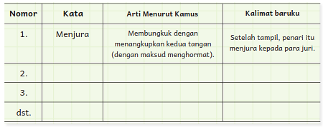
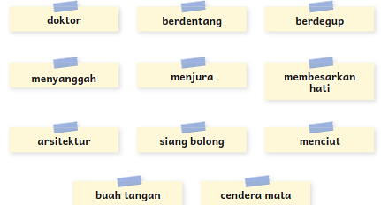
Sekarang, bacalah kembali cerita “Aku Anak Indonesia” di halaman sebelumnya. Tuliskan satu tokoh utama dan tiga tokoh pendamping dari cerita tersebut! Tuliskan sifat yang dimiliki tokoh dan apa yang dilakukannya dalam cerita! 
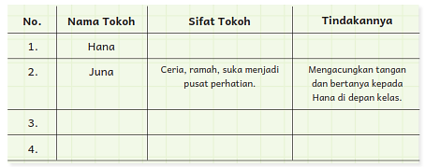
Dalam cerita Hana, terdapat diskusi menarik tentang asal-usul.
1. Menurut Salim, ia adalah anak Indonesia karena ia lahir di Indonesia.
2. Kata Melodi, ia adalah anak Indonesia karena berbahasa Indonesia.
Diskusikan dengan teman dan guru tentang hal yang membuat kita menjadi anak Indonesia. Kalian dapat menuliskan jawaban di tabel ini, lalu membandingkannya dengan jawaban teman kalian. Setelah itu, diskusikan jawaban kalian. Adakah pendapat yang sama? Adakah pendapat yang berbeda?
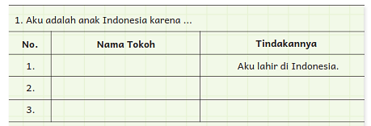
Setelah itu, bandingkan juga jawaban terhadap pertanyaan berikut ini dengan teman kalian.
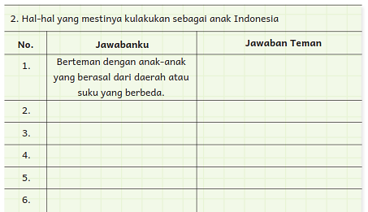
Sekarang, bantu Hana mencari informasi jawaban dari pertanyaan-pertanyaannya tentang bahasa Indonesia. Pertama, pahami pertanyaan-pertanyaan Hana berikut ini, dan carilah kata kuncinya. Setelah itu, bacalah artikel tentang sejarah bahasa Indonesia dengan cepat dan tandai informasi yang bisa menjawab pertanyaan.
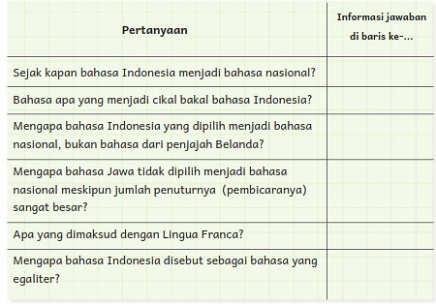
Adakah kata-kata sulit yang belum kalian pahami? Gunakan kamus untuk mencari arti kata-kata berikut ini. Buatlah sebuah kalimat menggunakan katakata tersebut lalu tulislah dalam buku tulis kalian. Kalian dapat menulis kalimat tersebut dalam tabel di bawah ini.
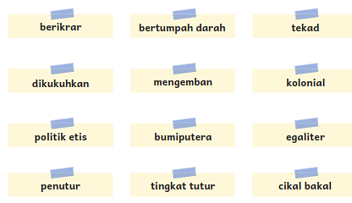
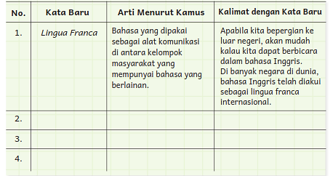
Bahan Bacaan Peserta Didik :
Buku Bahasa Indonesia kelas VI SD Kurikulum merdeka tahun 2022
Buku Bahasa indonesia lain yang relevan
Glosarium
alur konten capaian pembelajaran: elemen turunan dari capaian pembelajaran yang menggambarkan pencapaian kompetensi secara berjenjang.
alat peraga: alat bantu yang digunakan guru dalam pembelajaran agar materi yang diajarkan mudah dipahami oleh peserta didik.
asesmen: upaya untuk mendapatkan data dari proses dan hasil pembelajaran untuk mengetahui pencapaian peserta didik di kelas pada materi pembelajaran tertentu.
asesmen diagnosis: asesmen yang dilakukan di awal tahun ajaran guna memetakan kompetensi peserta didik agar mereka mendapatkan penanganan yang tepat.
asesmen formatif: pengambilan data kemajuan belajar yang dapat dilakukan oleh guru atau peserta didik dalam proses pembelajaran.
asesmen sumatif: penilaian hasil belajar secara menyeluruh yang meliputi keseluruhan aspek kompetensi yang dinilai dan biasanya dilakukan pada akhir periode belajar.
buku pengayaan: buku yang digunakan sebagai penunjang atau pelengkap buku pelajaran utama.
capaian pembelajaran: kemampuan di akhir masa pembelajaran yang diperoleh melalui serangkaian proses pembelajaran.
fakta: hal (keadaan, peristiwa) yang merupakan kenyataan; sesuatu yang benar-benar ada atau terjadi.
fiksi: cerita rekaan (roman, novel, dan sebagainya).
intonasi: ketepatan pengucapan dan irama dalam kalimat agar pendengar memahami makna kalimat tersebut dengan benar.
kompetensi: kemampuan atau kecakapan seseorang untuk mengerjakan pekerjaan tertentu.
literasi dasar: kecakapan membaca dan menulis permulaan yang harus dikuasai di jenjang awal pendidikan formal.
literasi finansial: adalah pengetahuan dan kecakapan untuk mengaplikasikan pemahaman tentang konsep dan risiko, keterampilan agar dapat membuat keputusan yang efektif dalam konteks finansial untuk meningkatkan kesejahteraan finansial, baik individu maupun sosial, dan dapat berpartisipasi dalam lingkungan masyarakat.
lembar amatan: catatan yang berisi keterampilan peserta didik untuk diamati guru.
media digital: format konten yang dapat diakses oleh perangkat-perangkat
digital.
membaca nyaring: membacakan buku atau kutipan dari buku kepada orang lain secara nyaring dengan tujuan untuk menarik minat membaca.
motorik halus: kemampuan untuk menggerakkan anggota tubuh yang melibatkan saraf, tulang, dan otot, untuk melakukan aktivitas tertentu.
nonfiksi: teks yang berdasarkan kenyataan atau fakta.
peragaan: proses menyajikan sebuah perilaku atau proses melakukan sesuatu agar orang lain dapat meniru atau mengadaptasi perilaku atau proses yang diperagakan tersebut.
perancah: teknik pemberian dukungan belajar secara terstruktur dan bertahap agar peserta didik dapat belajar secara mandiri.
pojok baca kelas: bagian dari kelas yang dilengkapi dengan rak buku berisikan buku-buku pengayaan sesuai jenjang untuk dibaca peserta didik selama berada di kelas.
proyek kelas: tugas pembelajaran yang kompleks melibatkan beberapa kegiatan untuk dilakukan peserta didik secara kolaboratif dengan serangkaian proses mulai perencanaan, pelaksanaan, dan evaluasi kegiatan.
prediksi: prakiraan tentang sesuatu.
teks deskripsi: teks yang melukiskan sesuatu sesuai dengan keadaan sebenarnya sehingga pembaca dapat melihat, mendengar, mencium, dan merasakan apa yang dilukiskan itu sesuai dengan citra penulisnya.
teks eksposisi: teks yang bertujuan untuk memberikan informasi tertentu, misalnya maksud dan tujuan sesuatu.

Daftar Pustaka:
Culham, Ruth. 2005. 6 + 1 Traits of Writing: The Complete Guide for the Primary
Grades. Scholastic Teaching Resources.
Dewayani, Sofie. 2017. Menghidupkan Literasi di Ruang Kelas. Yogyakarta:
Penerbit PT Kanisius.
Fisher, Douglas, dkk. 2019. This is Balanced Literacy. Corwin.
Fountas, Irene C. & Gay Su Pinnell. 2010. The Continuum of Literacy Learning.
Grades PreK to 8. Heinemann.
Hancock, Marjorie R. 2004. A Celebration of Literature and Response: Children,
Books and Teachers in K-8 Classrooms. Pearson.
McGraw-Hill Reading Wonders. 2014. Balanced Literacy Guide. McGraw Hill Education.
Oliverio, Donna C. 2007. Painless Junior Writing. Barron’s Educational Series.
Pusat Asesmen dan Pembelajaran. 2020. Modul Asesmen Diagnosis di Awal
Pembelajaran. Pusmenjar Kemendikbud RI.
Rasinski, Timothy. dkk. (Eds.) 2012. Fluency Instruction: Research-Based Best
Practices. The Guilford Press.
Robb. Laura. 2003. Teaching Reading in Social Studies, Science, and Math.
Scholastic Teaching Resources.
Vadasy, Patricia, F. & J. Ron Nelson. 2012. Vocabulary Instruction for Struggling
Students. The Guilford Press.
Vygotsky, L. 1978. Mind in Society: The Development of Higher Psychological
Processes. Cambridge, MA: Harvard University Press.

